Arbeitsblatt - Solarzelle
Arbeitsauftrag
Erkläre den Aufbau und die Funktion einer Solarzelle! Fülle dazu die entsprechenden Zeilen zu den Abbildungen aus.
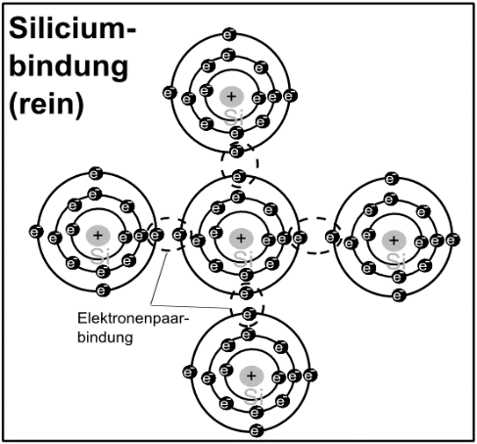
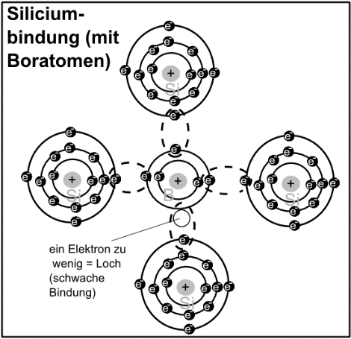
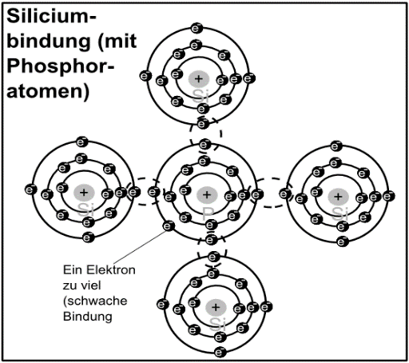
Silicium-Bindung: _____________________________________________________________
___________________________________________________________________________
Silicium-Bindung (mit Bor-Atomen): ______________________________________________
___________________________________________________________________________
Silicium-Bindung (mit Phosphor-Atomen): _________________________________________
___________________________________________________________________________

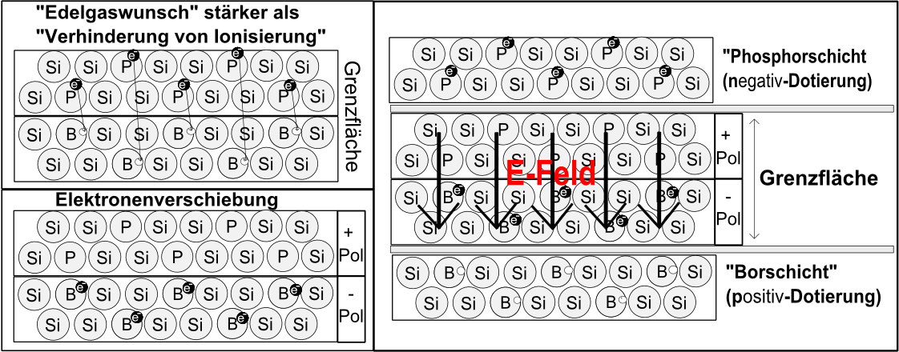
Entstehung einer Grenzfläche mit einem elektrischen Feld
___________________________________________________________________________
___________________________________________________________________________
___________________________________________________________________________
___________________________________________________________________________
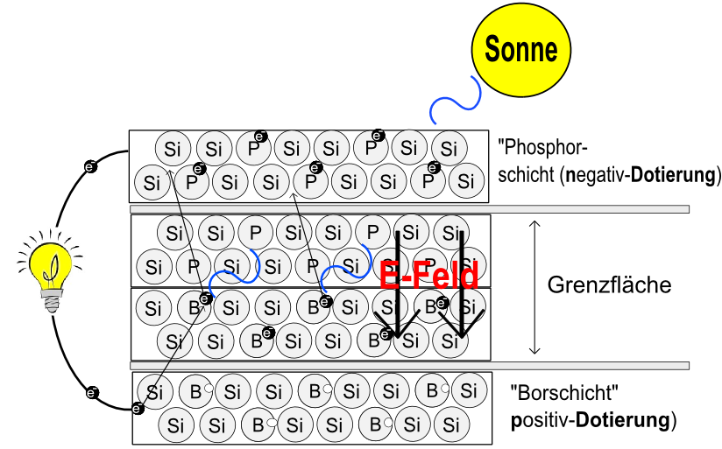
Entstehung eines Stromkreislaufes
___________________________________________________________________________
___________________________________________________________________________
___________________________________________________________________________
___________________________________________________________________________
___________________________________________________________________________
___________________________________________________________________________
___________________________________________________________________________
___________________________________________________________________________
___________________________________________________________________________
___________________________________________________________________________
___________________________________________________________________________
___________________________________________________________________________

